Hakemuksen löytyvät TATUsta Yksikön suunnitelmat välilehdeltä.
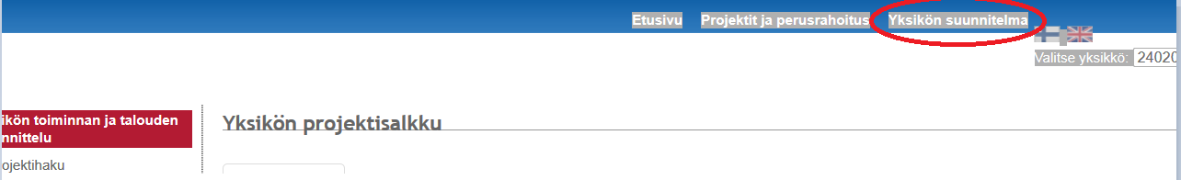

Yksikön suunnitelma välilehdellä valitaan yksikön projektisalkusta projektin tilaksi lähetetty rahoittajalle, Suomen Akatemia ja alkupäivämääräksi 1.1.2016. Valintojen jälkeen painetaan Etsi-painiketta.
Haku tulokset tulevat projektihauen alle. Jos mitään ei löydy, niin alle tulee pienellä ilmoitus; Ei löytynyt projekteja.

